BIODATA PENULIS
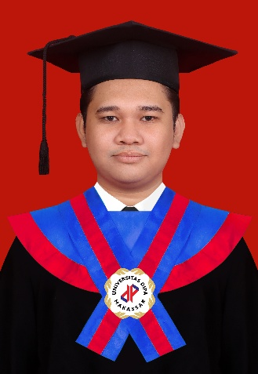
Muhammad Imam An Nafri, lahir di Bima pada tanggal 12 Mei 2003. Saya merupakan anak pertama dari tiga bersaudara dari pasangan Bapak Muhdar, S.E., Ak. dan Ibu Siti Ramintang. Saya menyelesaikan pendidikan Taman Kanak-Kanak di TK Islam Nurul Amin Kapasa pada tahun 2008, kemudian melanjutkan pendidikan dasar di SD Inpres Kapasa dan lulus pada tahun 2016. Selanjutnya saya melanjutkan pendidikan ke SMP Negeri 11 Makassar dan lulus pada tahun 2019. Kemudian saya melanjutkan pendidikan ke SMA Negeri 6 Makassar dan lulus pada tahun 2022. Setelah itu pada tahun 2022 saya melanjutkan pendidikan tinggi di Universitas Dipa Makassar dan berhasil menyelesaikan pendidikan Sarjana pada tahun 2026.

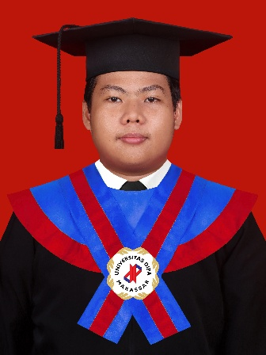
Diki Darmawan, lahir di Maros pada tanggal 3 Juli 2004. Saya merupakan anak kedua dari dua bersaudara dari pasangan Bapak Muhammad Anwar dan Ibu Nur Aida. Saya menyelesaikan pendidikan Taman Kanak-Kanak di TK Darmawanita pada tahun 2010, kemudian melanjutkan pendidikan dasar di SD Negeri 178 Inpres Bontoa, Kabupaten Maros, dan lulus pada tahun 2016. Selanjutnya saya melanjutkan pendidikan ke SMP Negeri 18 Lau Maros dan lulus pada tahun 2019. Setelah itu saya melanjutkan pendidikan ke SMK Negeri 1 Maros dan lulus pada tahun 2022. Kemudian pada tahun 2022 saya melanjutkan pendidikan tinggi di Universitas Dipa Makassar dan berhasil menyelesaikan pendidikan Sarjana pada tahun 2026.

